2

2/11/2024

Bionexo

RESULTADO – TOMADA DE PREÇO

N° 20243110TP66071HEMU

O Instituto de Gestão e Humanização – IGH, entidade de direito privado e sem fins lucrativos,

classificado como Organização Social, vem tornar público o resultado da Tomada de Preços, com a

finalidade de adquirir bens, insumos e serviços para o HEMU - Hospital Estadual da Mulher, com

endereço à Rua R-7, S/N, Setor Oeste, Goiânia, CEP: 74.125-090.

Bionexo do Brasil Ltda

Relatório emitido em 22/11/2024 07:55

**Comprador**

IGH - HEMU - Hospital Estadual da Mulher (11.858.570/0002-14)

AV. PERIMETRAL, ESQUINA C/ RUA R7, SN - SETOR COIMBRA - GOIÂNIA, GO CEP: 74.530-020

**Relação de Itens (Confirmação)**

Pedido de Cotação : 368008047

COTAÇÃO Nº 66071 UNIFORME E EPIS HEMU NOV/2024

Frete Próprio

Observações: \*PAGAMENTO: Somente a prazo e por meio de depósito em conta PJ do fornecedor. \*FRETE: Só

serão aceitas propostas com frete CIF e para entrega no endereço: RUA R7 C/ AV PERIMETRAL, SETOR

COIMBRA, Goiânia/GO CEP: 74.530-020, dia e horário especificado. \*CERTIDÕES: As Certidões Municipal,

Estadual de Goiás, Federal, FGTS e Trabalhista devem estar regulares desde a data da emissão da proposta

até a data do pagamento. \*REGULAMENTO: O processo de compras obedecerá ao Regulamento de Compras

do IGH, prevalecendo este em relação a estes termos em caso de divergência.

Tipo de Cotação: Cotação Normal

Fornecedor : Todos os Fornecedores

Data de Confirmação : Todas

**Faturamento**

**Mínimo**

**Validade da**

**Proposta**

**Condições de**

**Pagamento**

**Fornecedor**

**Prazo de Entrega**

**Frete Observações**

**Marlene Custodia De Araujo**

**Lagares**

GOIÂNIA - GO

10 dias após

confirmação

1

R$ 200,0000

10/11/2024

28 ddl

CIF

null

Evando Lagares - (62) 3942-5787

americacomercialservicos@gmail.com

**[Mais informações](javascript: f_mais_info(235046))**

**Programação**

**de Entrega**

**Preço**

**Unitário Fábrica**

**Preço**

**Valor**

**Total**

**Produto Código**

**Fabricante Embalagem Fornecedor Comentário Justificativa**

**Rent(%) Quantidade**

**Usuário**

LUVA DE

LATEX

CANO

LUVA DE

LATEX

CANO

CURTO

COR VERDE

TAM. G -

PAR -

;

Castelo e

Danielly

Evelyn

Pereira Da

Cruz

Maxx frete

FOB. -

Elpacking não

respondeu

email de

Marlene

Custodia De

Araujo

CURTO

R$

R$

R$

424,8000

1

40978

-

AVULSA

null

36 Pares

COR

VERDE

TAM. G -

PAR

11,8000 0,0000

Lagares

21/11/2024

09:44

homologação.

VOLKS

;

Castelo e

Danielly

Evelyn

Pereira Da

Cruz

LUVA DE

LATEX

VERDE

TAMANHO

M - PAR

LUVA DE

LATEX

VERDE

TAMANHO

M - VOLKS

Maxx frete

FOB. -

Elpacking não

respondeu

email de

Marlene

Custodia De

Araujo

R$

R$

R$

403,2000

2

3

40284

40283

-

-

AVULSA

AVULSA

null

null

36 Pares

11,2000 0,0000

Lagares

21/11/2024

09:44

homologação.

;Castelo e

Danielly

Evelyn

Pereira Da

Cruz

LUVA DE

LATEX

VERDE

TAMANHO

P - PAR

LUVA DE

LATEX

VERDE

TAMANHO

M - VOLKS

Maxx frete

FOB. -

Elpacking não

respondeu

email de

Marlene

Custodia De

Araujo

R$

R$

R$

403,2000

36 Pares

11,2000 0,0000

Lagares

21/11/2024

09:44

homologação.

**Total**

**Parcial:**

R$

1

1

08.0

08.0

1.231,2000

Total de Itens da Cotação: 3

Total de Itens Impressos: 3

**Total**

**Geral:**

R$

1.231,2000

https://bionexo.bionexo.com/jsp/RelatPDC/relat\_adjudica.jsp

1/2

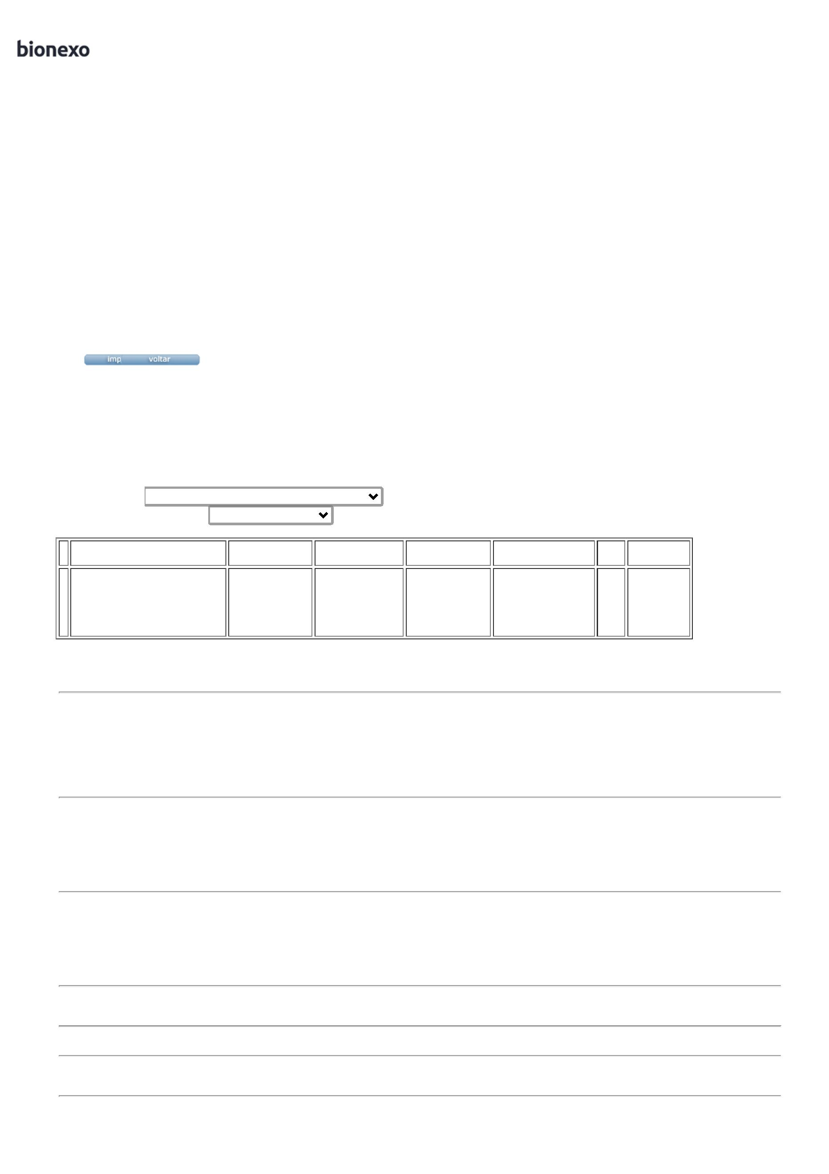

2

2/11/2024

Bionexo

Clique [aqui](javascript:chama_completo(368008047)) para geração de relatório completo com quebra de página

https://bionexo.bionexo.com/jsp/RelatPDC/relat\_adjudica.jsp

2/2

